**几米物联SMt防错料系统**

SMT防错料系统操作文档



**目录**

一、 SMT防错料系统管理系统 2

1、进入网站 2

2、管理 3

3、报表 9

4、实时监控 11

5、站位表规范 12

二、 产线实时监控系统 16

1、程序打开 16

2、操作说明 16

3、操作结果 21

三、 仓库料盘打印系统 22

1、打开程序 22

2、配置 23

3、打印 29

四、 一体机app安卓端 31

1、安装、登录 31

2、操作 34

3、站位表自动更新 50

4、app升级更新 51

5、网络连接状态提示 53

## SMT防错料系统管理系统

### 1、进入网站

1、通过网站链接 [http://](http://xxx.xxx.xxx/eps_server/user/goLogin)[xxx.xxx.xxx](http://xxx.xxx.xxx/eps_server/user/goLogin) 进入登录界面（xxx.xxx.xxx代表服务器IP地址）

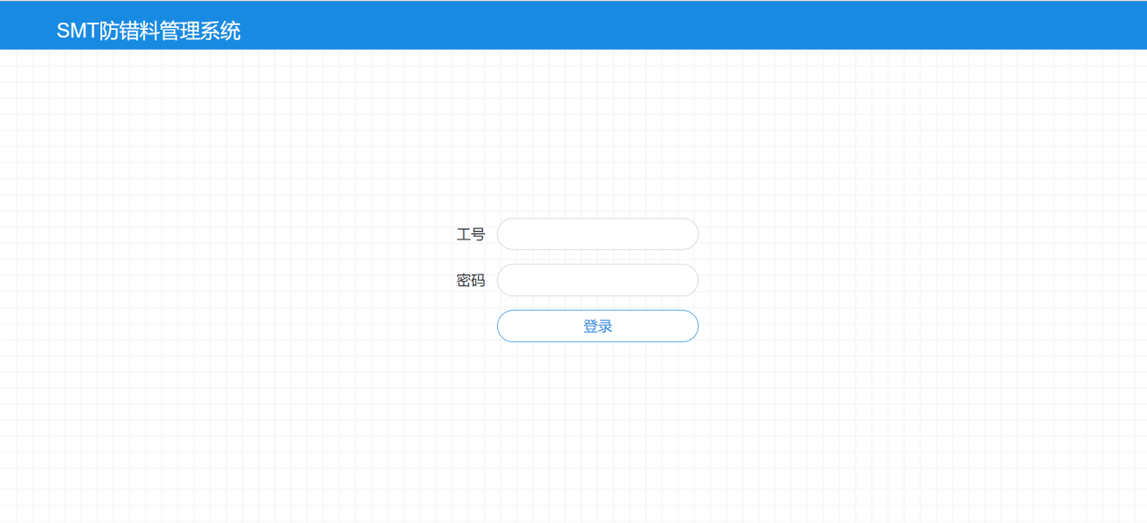

2、点击登录进入首页

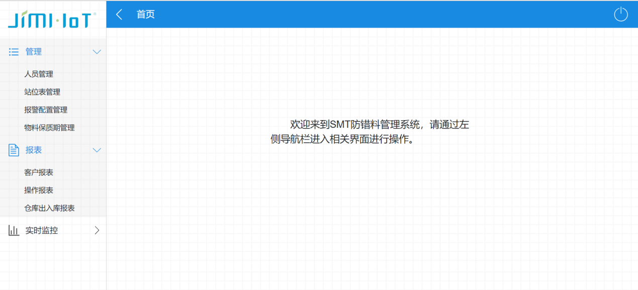

3、点击左侧导航栏进行相关选项的选择

### 2、管理

“管理”菜单下面分“人员管理”、“站位表管理”和“报警配置管理”，“物料保质期管理”。

#### 2.1、人员管理

##### 2.1.1、查询功能

首次点击时默认显示所有的人员的相关情况，如需查看某位人员可以通过搜索栏输入相关信息进行搜索



点击出现的选项框的其中一条时，页面就出现对应所选项员工信息

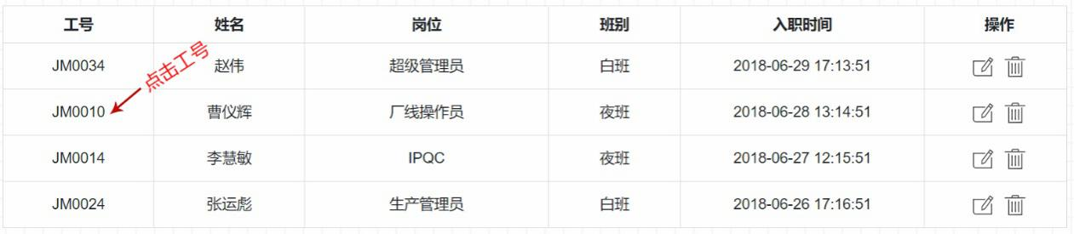

点击员工的“员工号”，将弹出员工的员工二维码工号，以供其他软件需要时扫描，如下图员工二维码

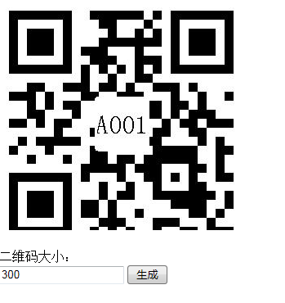

##### 2.1.2、增加功能

点击“添加”按钮可以添加新的人员，点击“添加”按钮后将会弹出下面的提示框

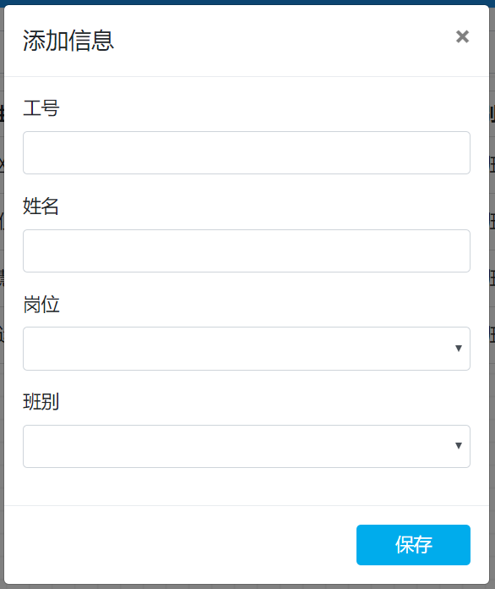

输入相关信息，点击保存按钮可以进行保存（注意：输入的工号若已经存在，将无法进行保存）。当提示保存成功时，点击“返回”按钮可以返回前面的页面

##### 2.1.3、人员修改

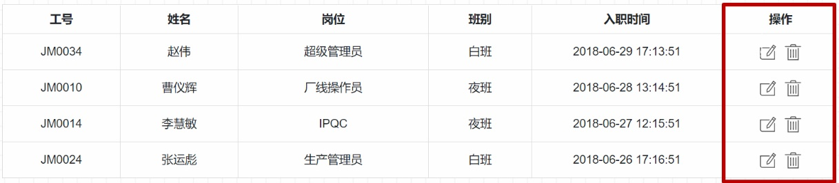

有“修改”按钮和“删除”按钮。点击“删除”按钮则将该人员不再显示在该列表中。

点击“修改按钮”则将弹出可以修改信息的提示框：

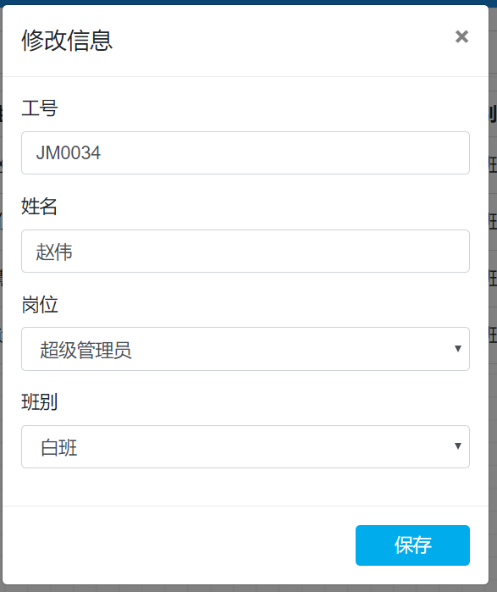

修改完点击“保存”按钮即可进行保存，自动返回之前的页面

#### 2.2、站位表管理

##### 2.2.1、查询功能

首次显示该页面将默认显示所有数据，如需筛选可以在搜索栏输入相关信息进行筛选。



##### 2.2.2、排位表上传



选择后缀名为xls 的文件进行上传，并选择相应的板面类型，上传成功时会有相关提示

##### 2.2.3、状态修改

点击“修改状态”按钮可以进行状态的修改，点击该按钮时，会弹出一个模态框，其里面会出现状态的选项框供选择（注意：只能选择当前状态后面的状态，例如，若当前状态为“进行中”，则可选择的状态为“已完成”或“已作废”，并且处于“已完成”状态下的不能选择“已作废”）

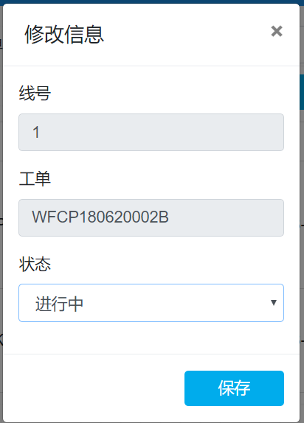

选择完成点击“保存”按钮进行保存。

#### 2.3、报警配置管理

##### 2.3.1、产线查询功能

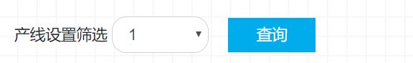

下拉框选择产线，点击查询按钮，页面出现选择的产线相关信息，如下图所示:

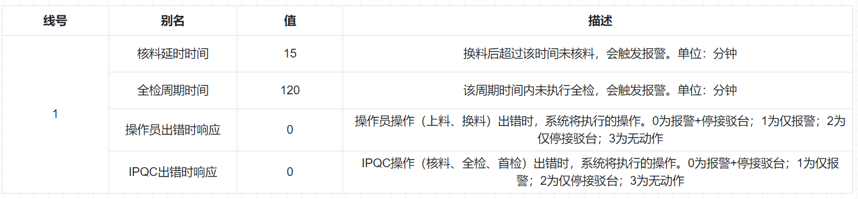

##### 2.3.2、修改

可以在配置页面对应的位置修改对应产线的报警时间

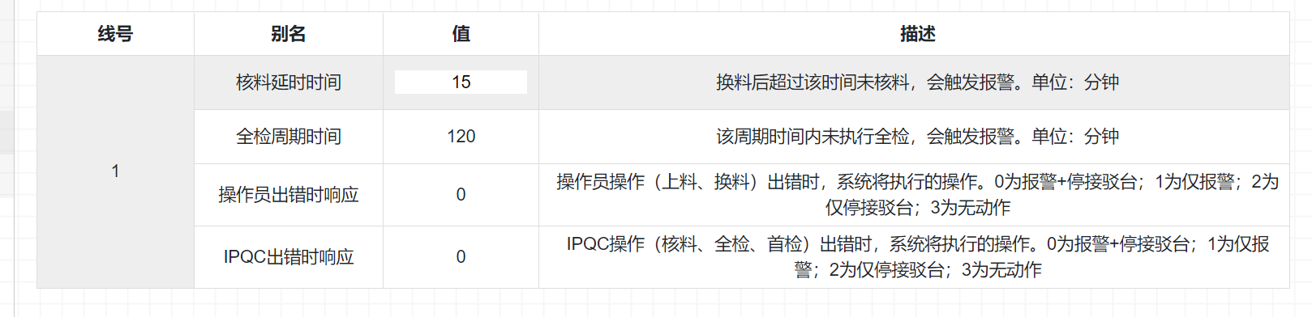

修改完需要点击“保存”按钮进行保存设置，保存成功会有一个提示框进行提示

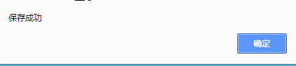

#### 2.4、物料保质期管理

##### 2.4.1、物料保质期查询

首次点击时默认显示所有的物料保质期信息，如需查看某种物料可以通过搜索栏输入相关信息进行搜索，如下图所示:



##### 2.4.2、增加物料保质期

点击“添加”按钮可以添加新的物料保质期条目，点击“添加”按钮后将会弹出下面的提示框：

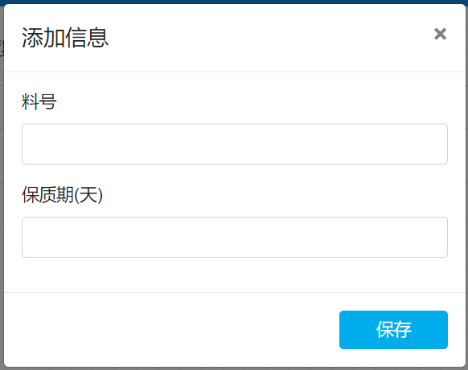

输入相关信息，点击保存按钮可以进行保存（注意：修改后的物料编号若已经存在，将无法进行保存）。当提示保存成功时，会自动返回前面的页面

##### 2.4.3、修改物料保质期

有“修改”按钮和“删除”按钮。点击“删除”按钮则将该物料保质期条目删掉，如下图所示



点击“修改”按钮可以修改所选的物料保质期条目，点击“修改”按钮后将会弹出下面的提示框：

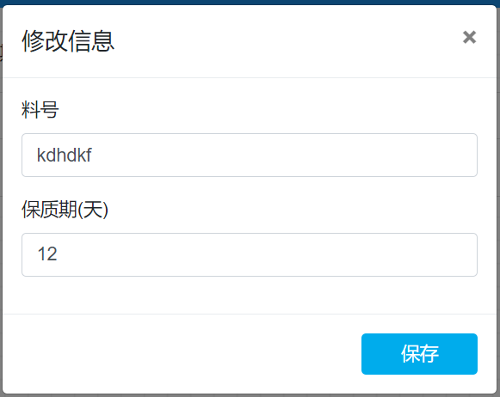

在此界面可输入物料编号和保质期相关信息进行物料编号和保质期的修改，（修改物料编号后，如果物料编号已存在，将无法修改），当提示修改成功后，会自动回到主页面

### 3、报表

“报表”菜单下有“客户报表”、“操作报表”、“仓库出入库报表”三个子菜单

#### 3.1、客户报表

首次点击导航栏的“客户报表”时，对应的页面如下所示

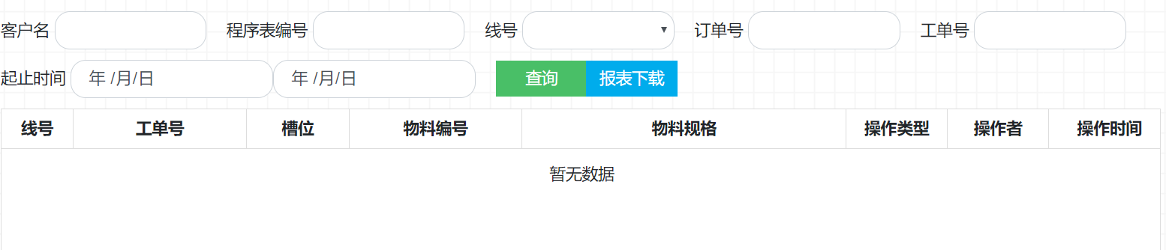

##### 3.1.1、查询报表

如需查询所有数据，点击“查询”按钮，页面将会显示所有的数据项，如下图所示（注：由于数据量可能会比较大，页面加载数据需要时间，可能需要等待几秒，会弹出提醒页面），也可在输入框中输入相关信息进行搜索：

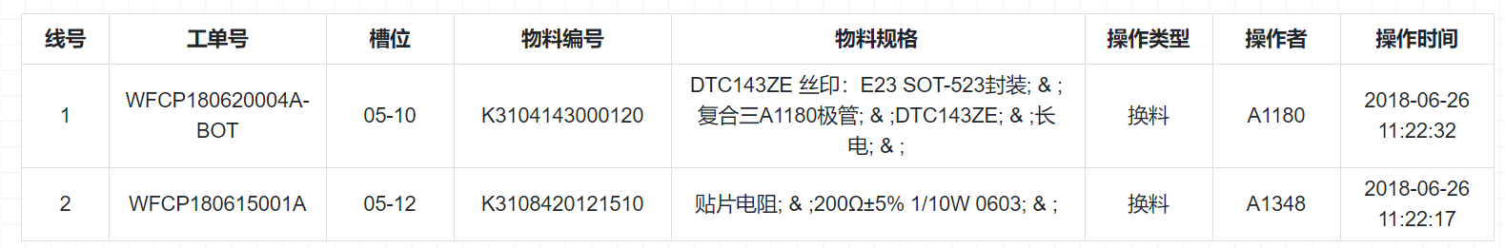

##### 3.1.2、报表下载

点击“报表下载”按钮可以进行excel文件的下载（下载的excel文件包含所有符合条件的数据）

#### 3.2、操作报表

首次点击导航栏下的“操作报表”，首次默认的显示界面如下

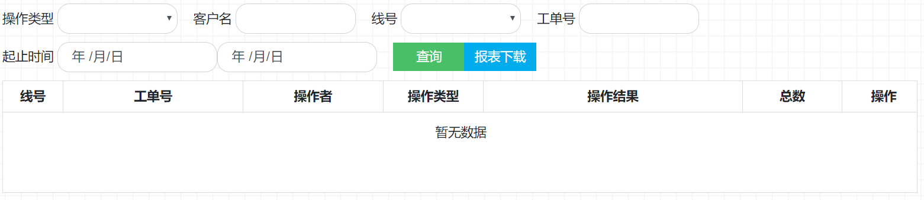

如需查询所有数据，点击“查询”按钮，页面将会显示所有的数据项，如下图所示（注：由于数据量可能会比较大，页面加载数据需要时间，可能需要等待几秒，会弹出提醒页面）,也可在输入框中输入相关信息进行搜索：

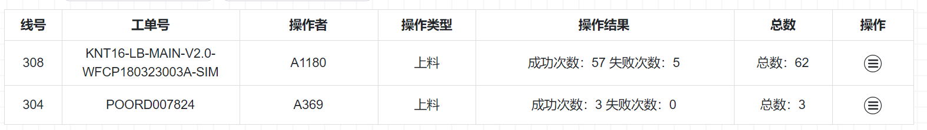

点击操作框内的详情按钮，可以查看对应的操作信息：

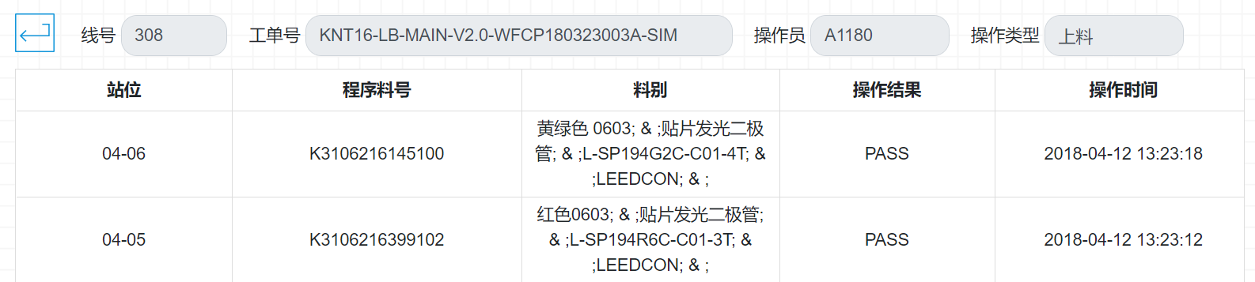

点击“下载报表”按钮可以对当前页面下的数据进行下载，保存格式为excel。

#### 3.3、仓库出入库报表

首次点击导航栏的“仓库出入库报表”时，对应的页面如下所示

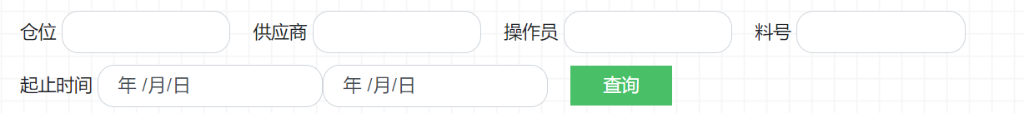

输入各项需要进行筛选的信息，点击查询即可得到需要查看的信息

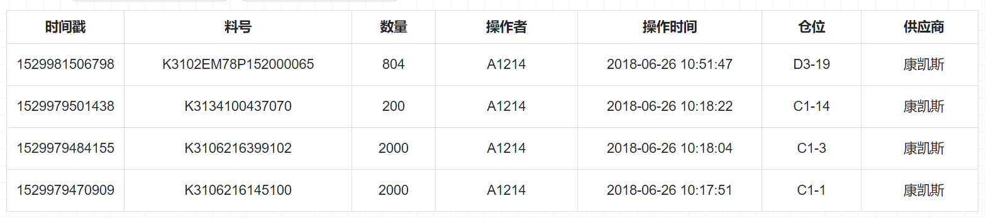

### 4、实时监控

#### 4.1、实时监控

点击左侧菜单栏的实时监控，即可显示产线实时运行状态。

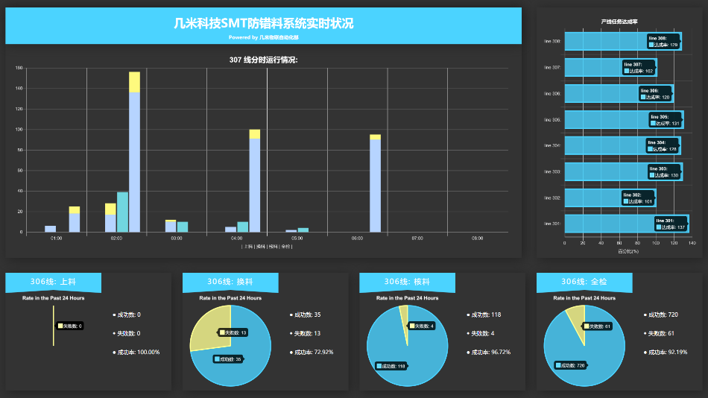

### 5、站位表规范

#### 5.1、站位表介绍

必填项：

线别：产线的名称

工单：对应的工单号

计划生产总数：计划生产的物料数量

连板：物料由几个板子组成

站位：产线上的每一个站位

程序料号：物料的编号

主替：表示该物料是该站位的替补料

#### 5.2、排位表规范

5.2.1、站位这一列的前面务必填写序号

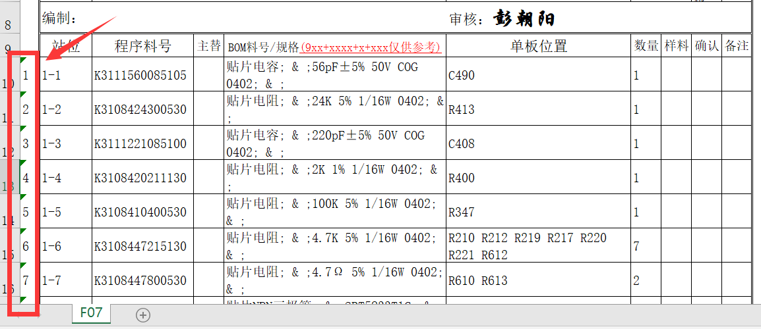

5.2.2、物料规格强烈建议需要规范：物料名称,物料规格; & ;物料名称; & ;（为了客户报表美观）如：

贴片电容,4.7uF,K,10V,X5R,0603,SMT; & ;贴片电容; & ;

P型三极管,SS8550,SOT-323, -40V,-25V,-5V,120-400,1.5A,0.2W,100MHz,SMT,长电; & ;P型三极管; & ;

**建议的： 不建议的：**

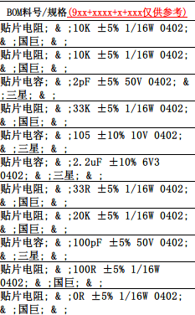 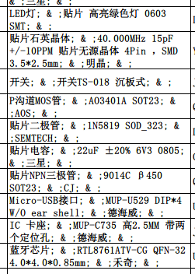

5.2.3、建议不要留空表（空sheet）

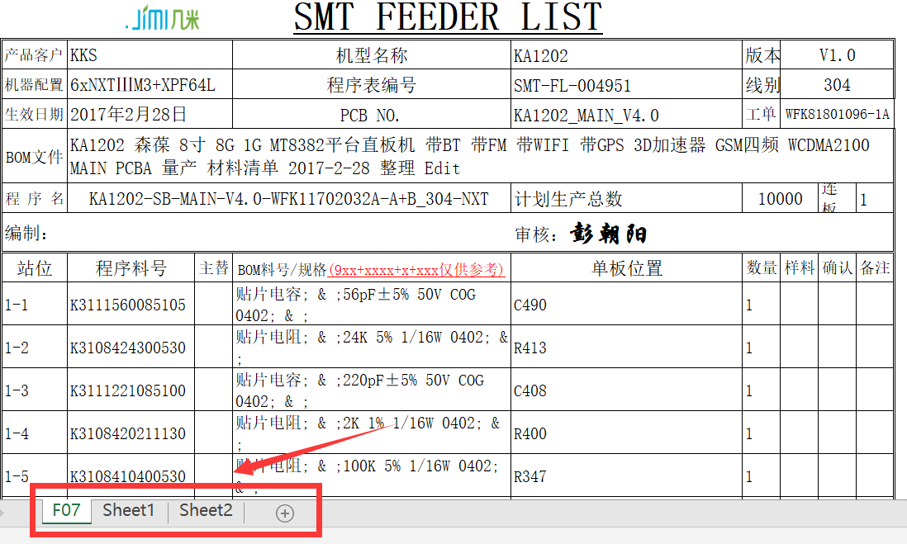

5.2.4、非空表内**务必**不能存在空行，否则会被当成空表跳过！（**错误示范**）



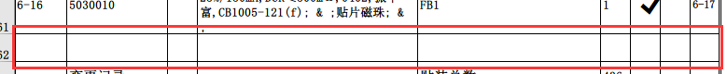

5.2.5、如果两个连续的表(sheet)不是AB面同时上飞达的表，则后一个表的第一个站位的号码**务必**与前一个表相邻：（**正确示范**：）

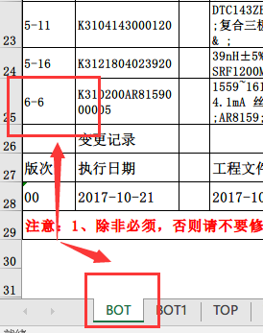

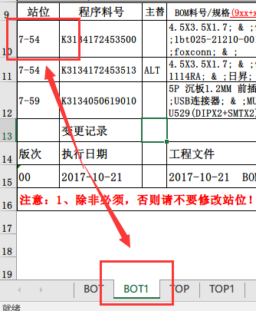

5.2.6、线号**务必**填写。（**错误示范**） **（正确示范）**

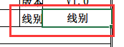 

5.2.7、表抬头务必保持一直为：SMT_FEEDER_LIST

防止识别到相似表从而污染数据库

**正确示范：**



5.2.8、表格的计划生产总数和连板数量务必填写，保证后续计算、统计的正确性

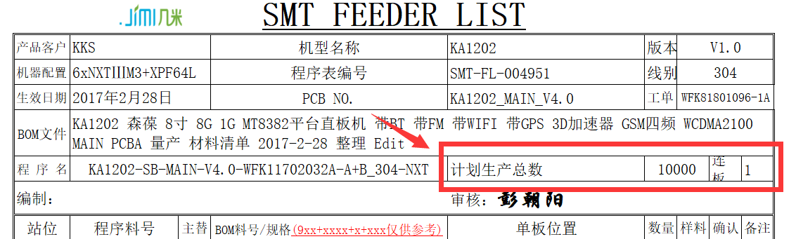

## 产线实时监控系统

### 1、程序打开

* 1. 进入到display所在目录，双击EPS­­_Display.jar

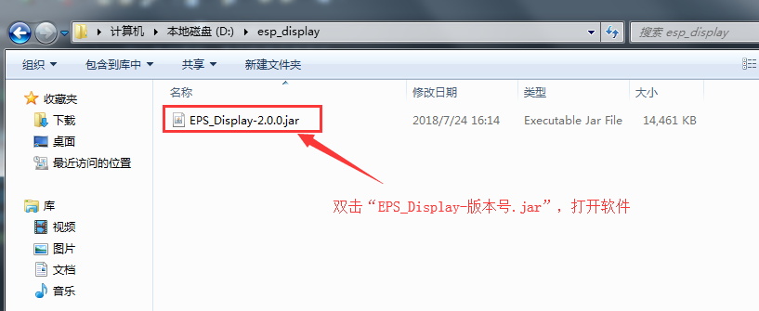

* 1. 主界面（大致情况如下图所示）

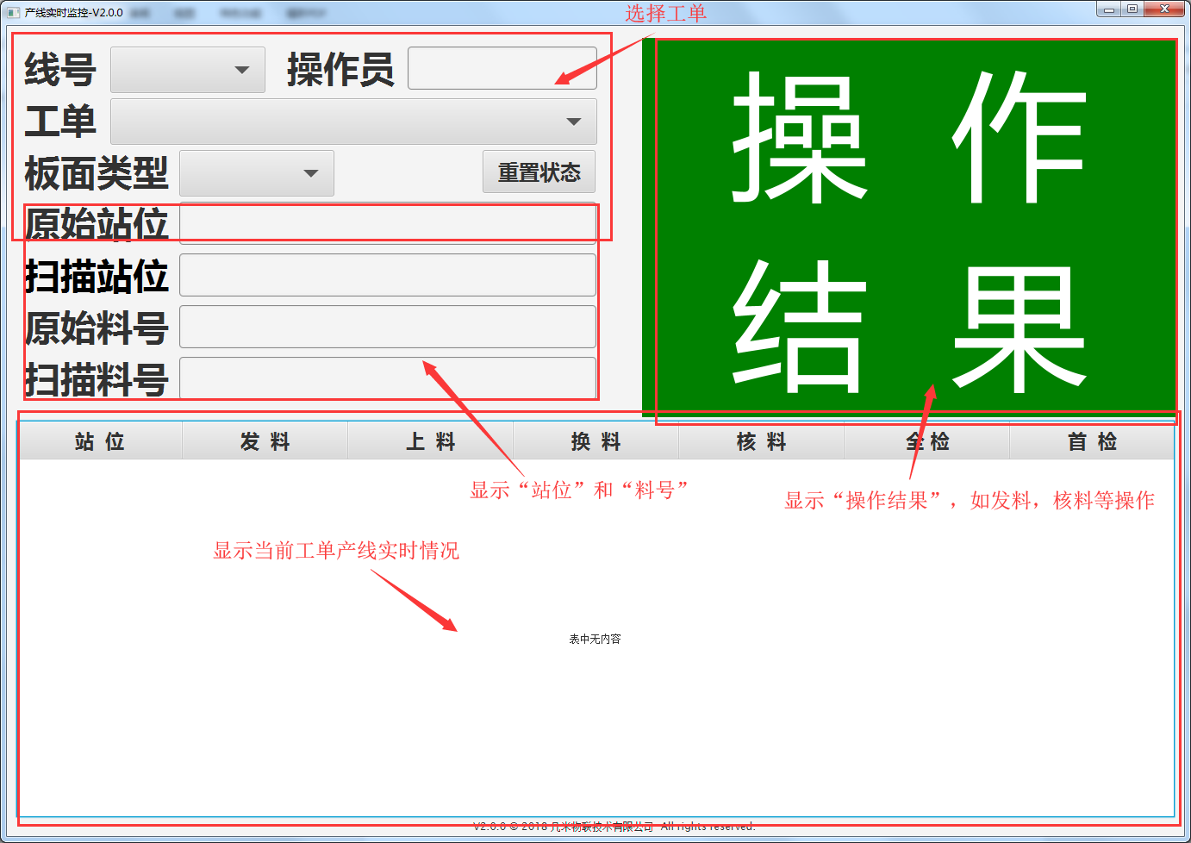

### 2、操作说明

1. 选择工单
2. 选择线号：点击线号下拉框，选择线号

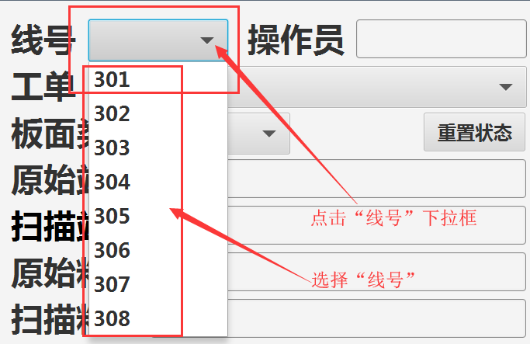

1. 选择工单号：线号选择后，点击“工单”下拉框，选择产线生产的工单（仅显示状态为正在进行中的工单）

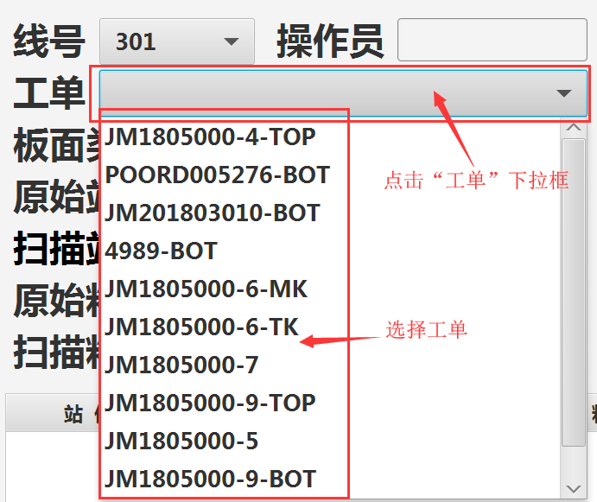

1. 选择板面类型：点击“板面类型”下拉框，选择板面类型

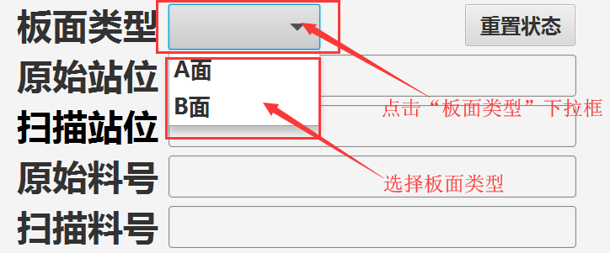

1. 成功：现在您可以监控产线实时情况了，每5秒刷新一次，实时显示。

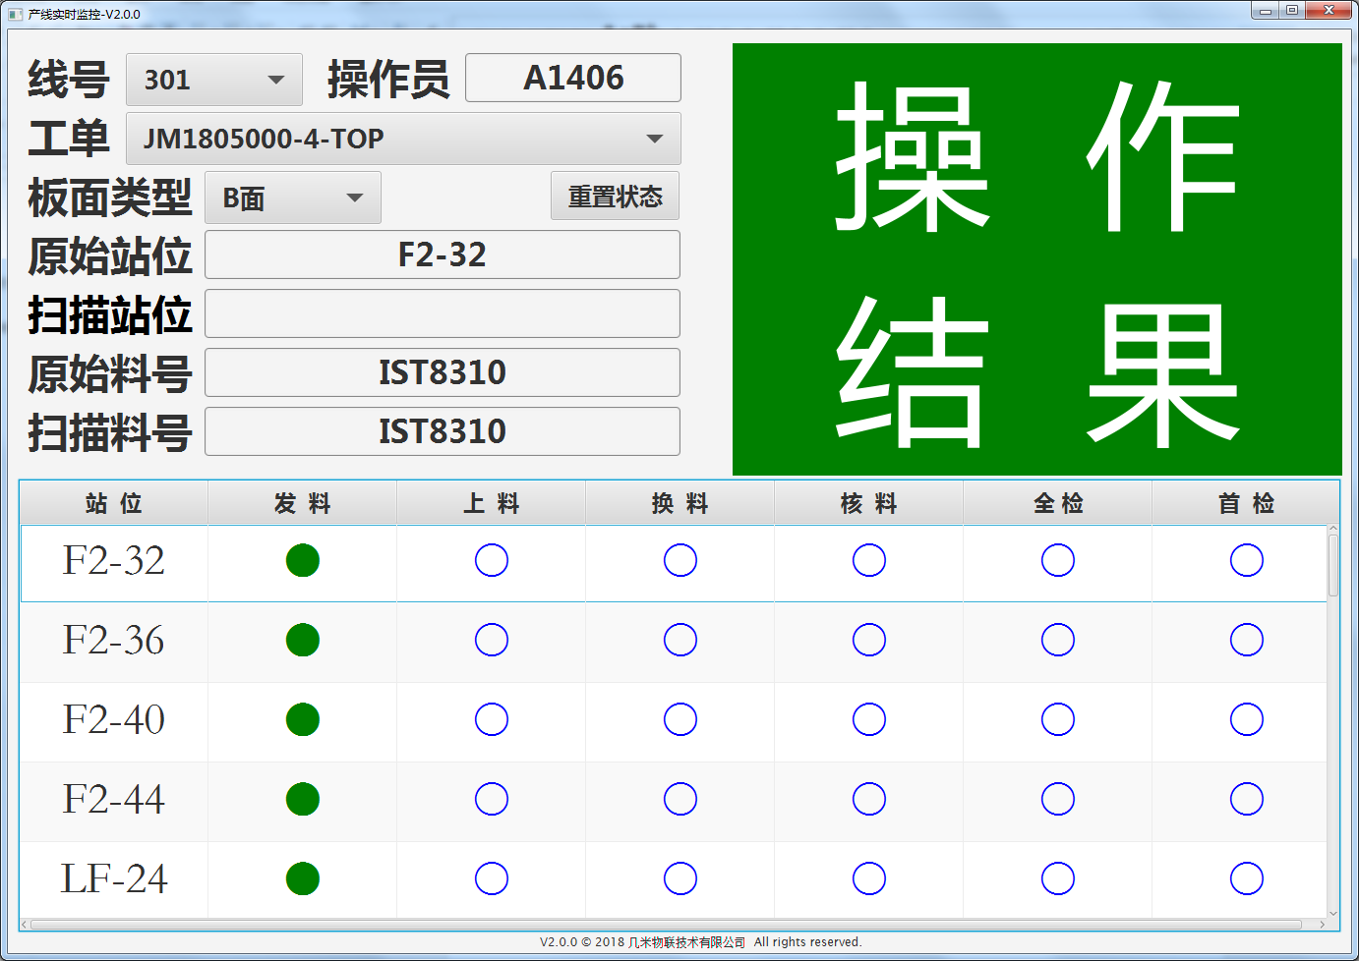

状态标识图：

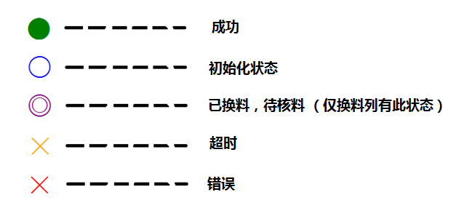

1. 重置操作
2. 点击“重置按钮”

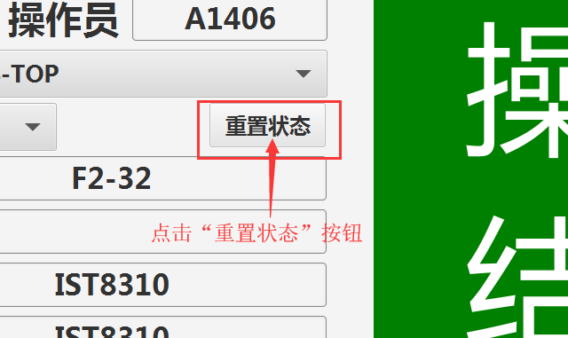

1. 点击“是”按钮

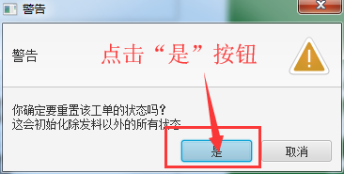

1. 重置成功将当前工单发料状态外其他状态全部设置为初始值

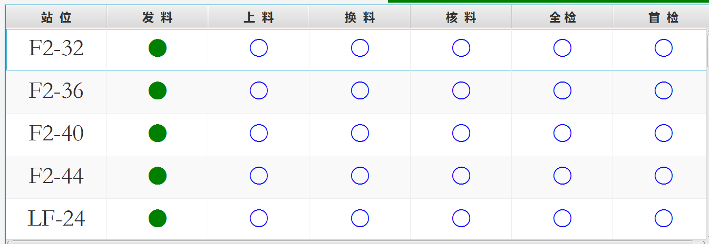

1. 切换生产工单
2. 重置工单：具体操作参考2.2重置操作（用于暂停当前生产的工单，即工单尚未完成但需要切换到其它工单进行生产时使用；如果仅为了查看其它工单状态，则不需要点击该按钮）
3. 选择新工单：具体操作参考2.1选择工单

### 3、操作结果

1. 操作结果将优先显示当前工单各个站位最后一次操作的出错的状态

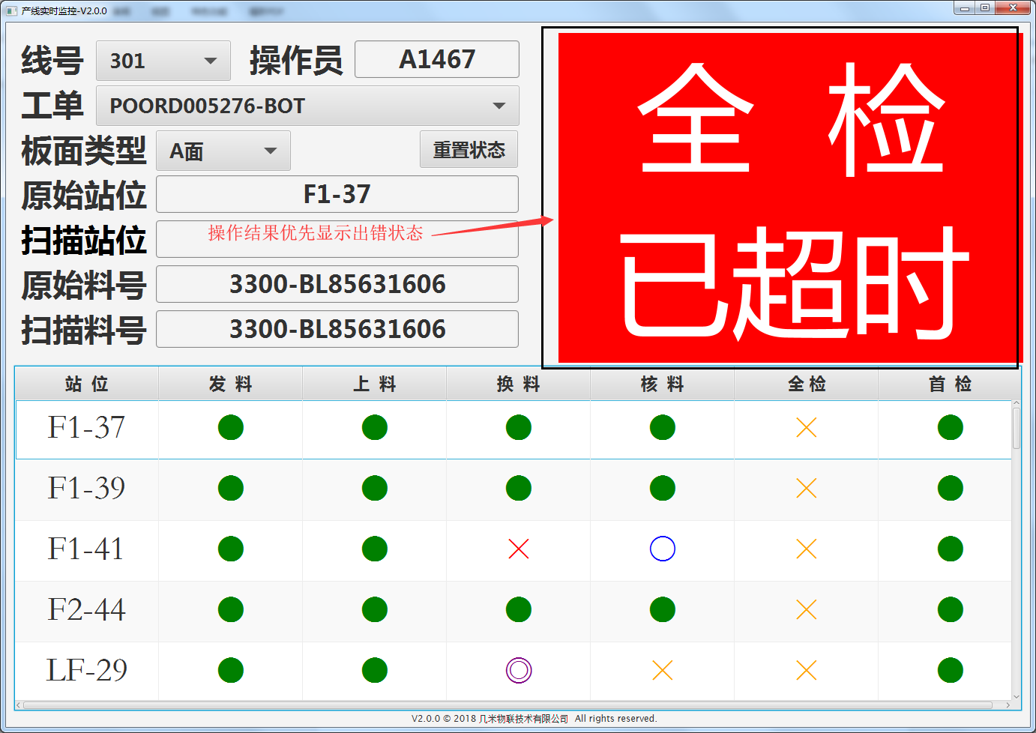

无错误时，显示第一个站位最后操作的操作结果。

## 仓库料盘打印系统

### 1、打开程序

* 1. 进入printer所在目录，双击eps_printer.jar

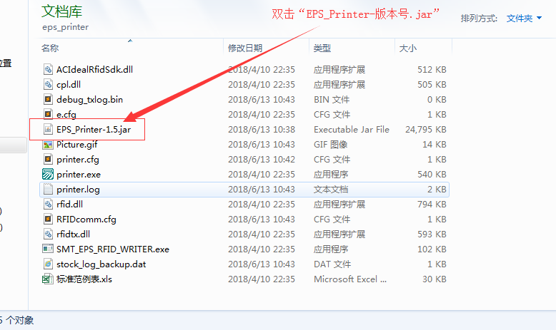

1.2、 主界面：

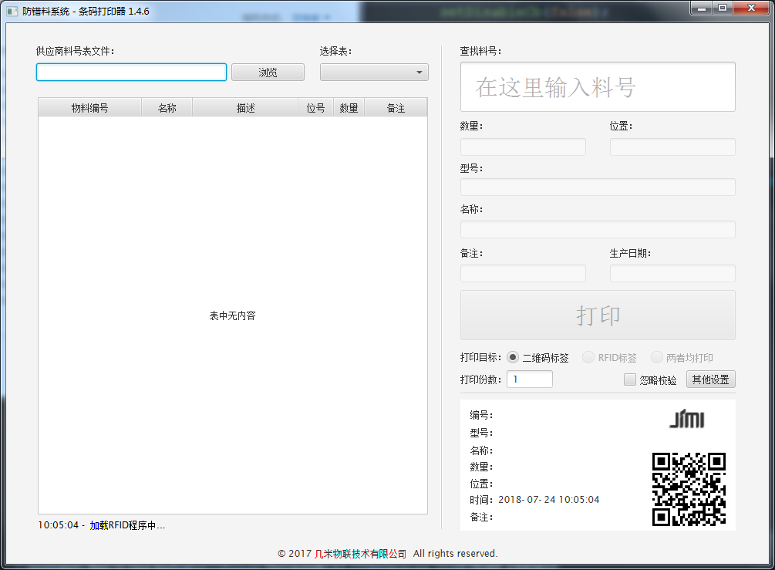

* 1. 程序打开后会自动检测打印机和RFID读写器是否正常工作，如果不正常会进行提示：

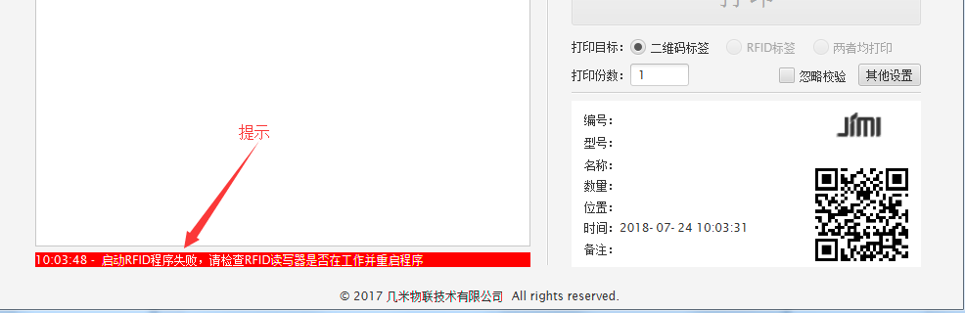

### 2、配置

* 1. 点击“浏览”按钮：

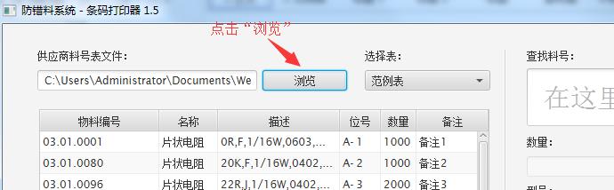

* 1. 进入下面界面，选择相应的供应商料号表文件(表文件需要符合规范，请参考标准范例表。序号，物料编码等表头需要在第二行；第一列为序号，可要可不要，不要时需该列内容可以留空，但不要直接删除该列；物料编码到备注需要在第2-7列，位置固定，不可改变；第3行起为数据，可改变)，范例表如下图所示：

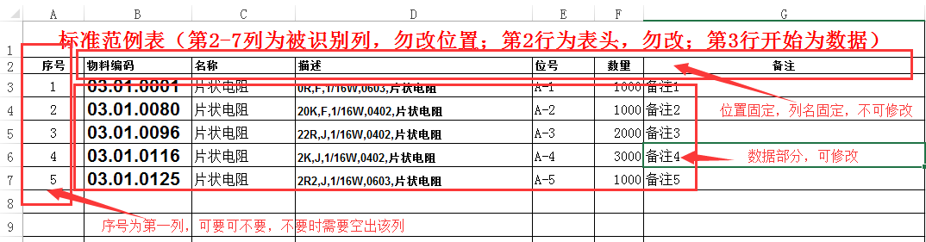

点击“打开按钮”：

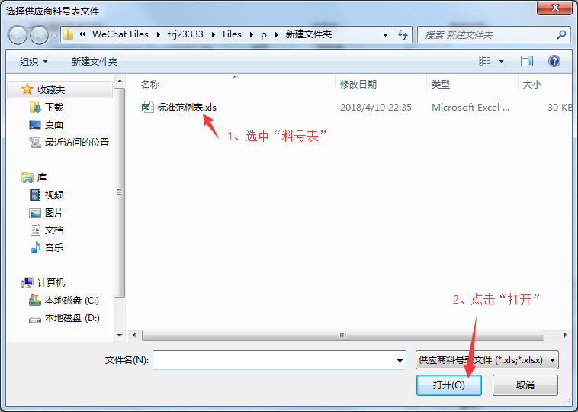

* 1. 输入料号，料号在左边可以参考

（1）输入料号前：

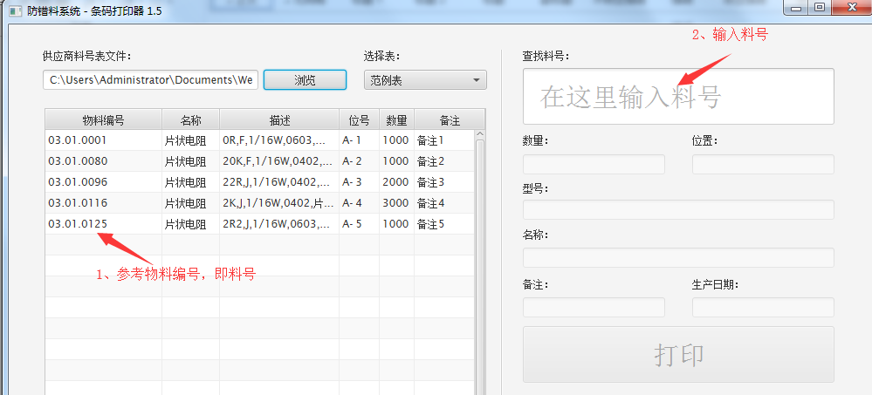

1. 输入料号后，如果正确（即填入的料号在左边存在），则会自动填充下面的信息，如下图所示：

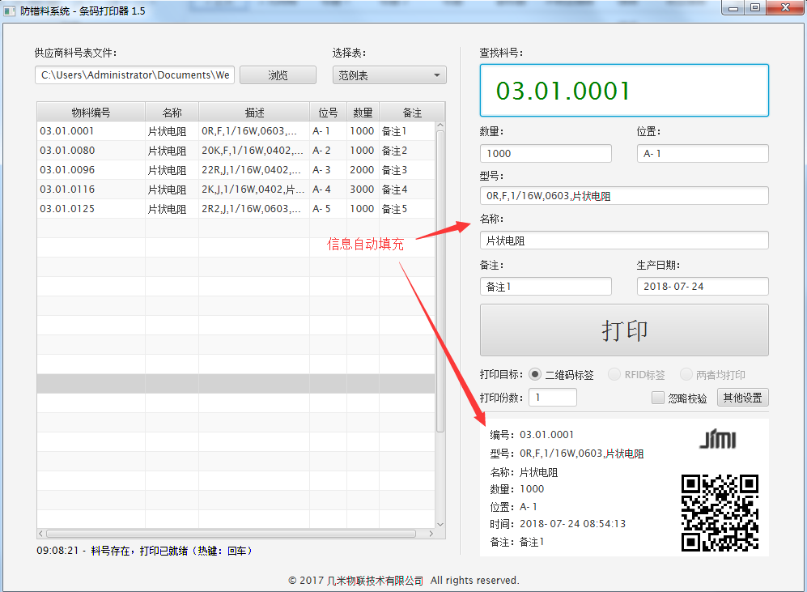

* 1. 右侧的信息可自行修改，生产日期默认系统当前日期，程序的左下角会有操作反馈，可选择单独打印二维码标签，RFID标签或者两者都打印

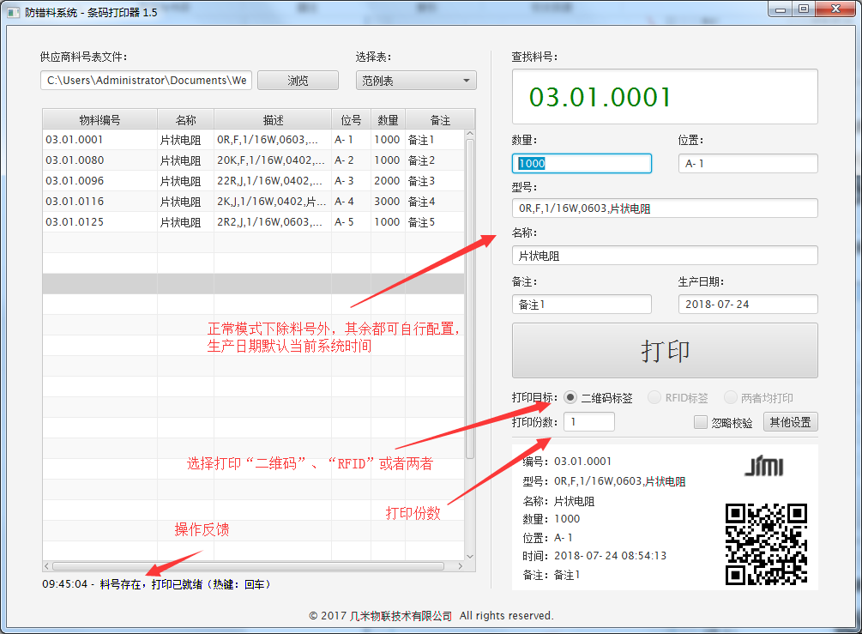

* 1. 忽略校验模式：勾选忽略校验按钮后，包括料号等其他信息都可以自动修改，此模式允许您打印未在供应商料号表文件记录的物料信息（此模式不推荐长期使用，可以暂时用于测试打印机）

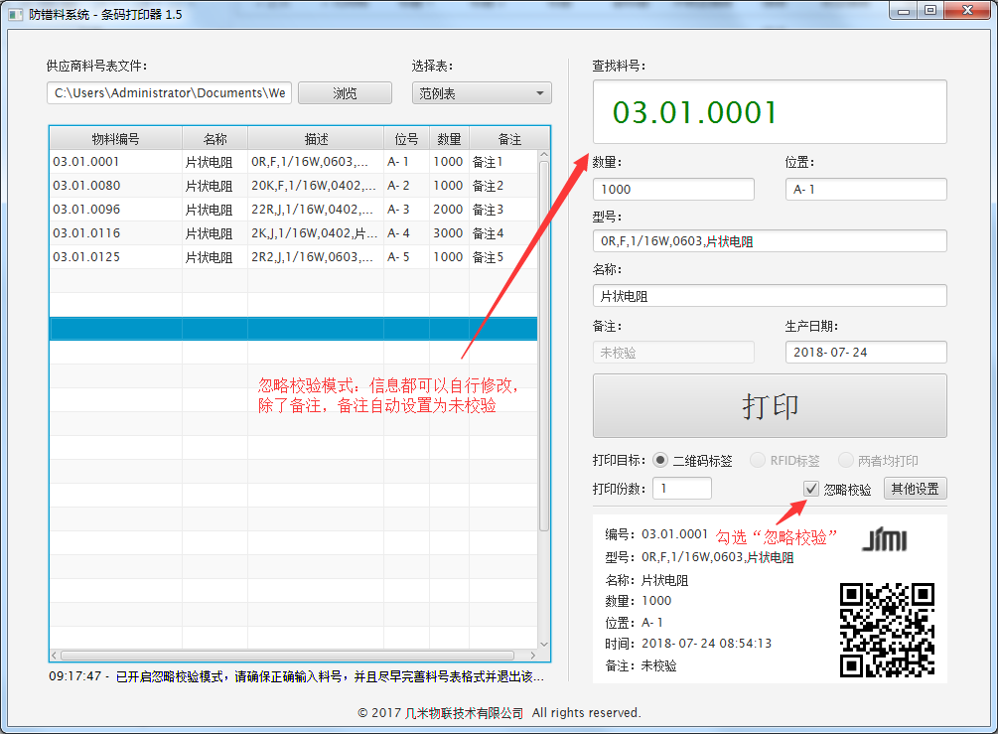

2.6、 “其他设置“”中自行设置打印的规格以及位置

（1）点击“其他设置”按钮

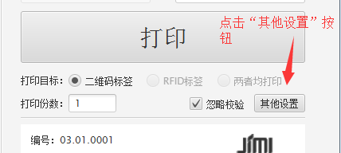

（2）分辨率请按照打印机的分辨率设置；边距请在忽略校验模式下打印条码，并逐步设置直到满意。

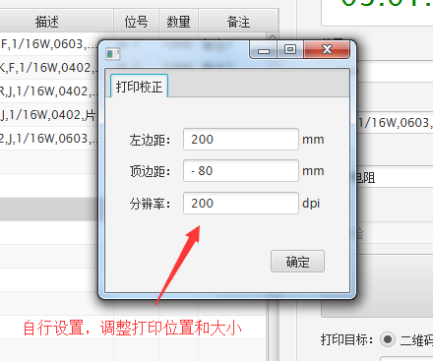

### 3、打印

3.1、 点击“打印”按钮

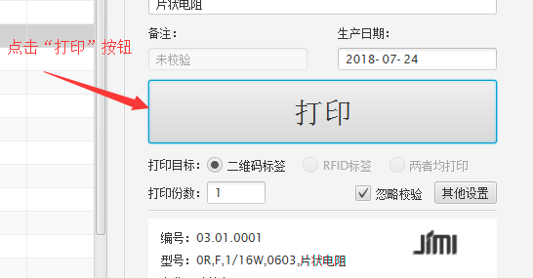

3.2、弹出扫描工号框，需要扫描操作员工号二维码(员工可在SMT防错料系统后台管理系统中添加，添加后可查看其二维码工号)

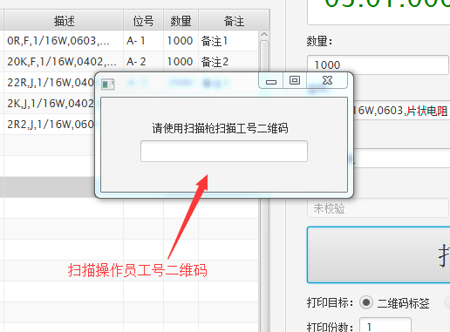

3.3、 扫描成功后会自动打印仓库料盘标签，但扫描出错会有提示，如下图所示：

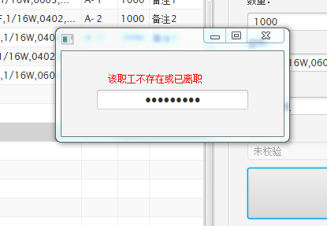

## 四、一体机app安卓端

### 1、安装、登录

1.1、将apk文件导入一体机，如下图:将 防错料app v1.10.6.apk文件导入一体机根目录，点击即可进入安装。

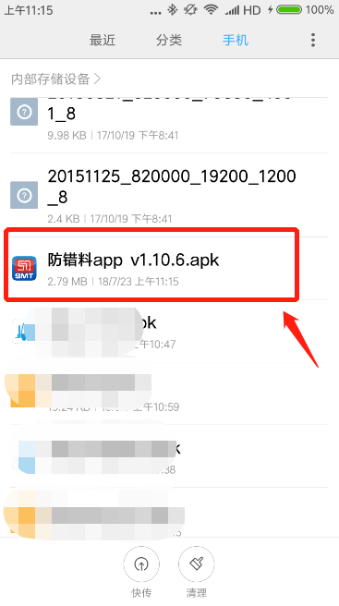

1.2、安装完成后，点击一体机桌面上的 SMT防错料系统图标，如下：

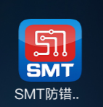

1.3、点开后登录页面如下:

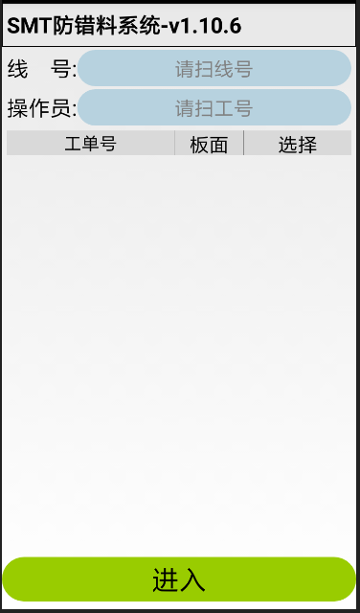

1.4、第一步：扫描线号，扫描的线号正确后将加载工作状态为“正在进行”的工单，加载的时间长短与网速相关,如下图:

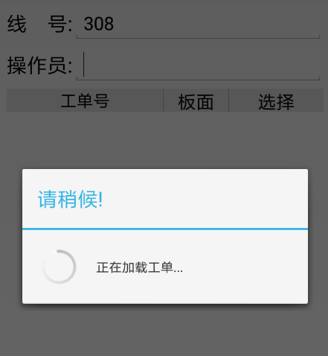

1.5、若扫描的线号存在正在进行的工单，则在页面会显示出来，如图（该图为测试数据）：

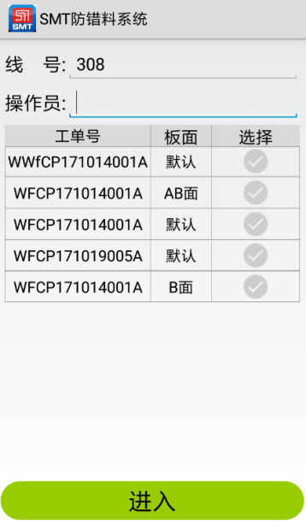

1.6、第二步：扫描个人的工号条码, 扫描正确之后将显示在页面上，如第三步图中显示；

1.7、第三步：选择工单，点击某一个工单，该工单将显示被选中状态(击后面勾选变成绿色)，如图：

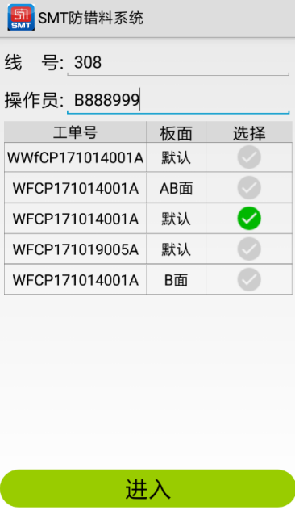

1.8、第四步：点击页面上的“进入“按钮，将进入操作页面，不同工种的人员将进入不同操作页面（比如仓库工作人员将进入仓库的操作页面·、厂线工作人员将进入厂线的操作页面、质检(IPQC)工作人员将进入质检操作页面）：



### 2、操作

#### 2.1、仓库发料

扫描料号，若扫描的料号在料号表中，则弹出该料号的站位；若不在料号表中，则弹出错误提示；若该料号已经发料，提示已经发料。点击 "确定" 按钮使弹出框消失。具体情况如图:

1. 扫描的料号在料号表中的情况：

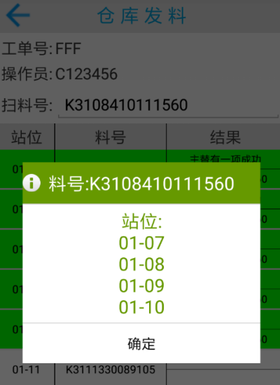

1. 扫描的料号不在料号表中的情况：

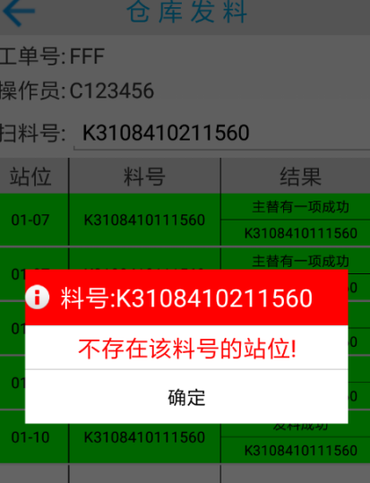

（注意：点击”确定“按钮使弹出框消失后，才能进行扫描下一个料号）

（3）、该料号已经发料的情况

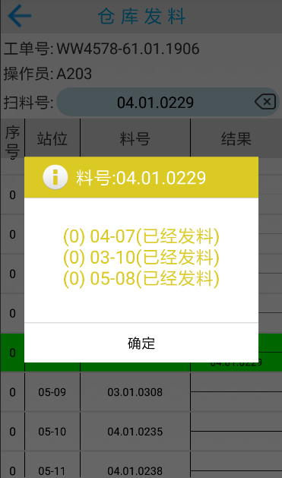

（4）、发料完成

若扫描成功的次数与料号表中料号的数量相同，将弹出发料结果。

若全部料都扫描成功(即料号表每一项都是绿色的)，则弹出”PASS”，表示发料完成，点击“确定“按钮后，弹出框将消失，料号表上全部项将恢复原始状态，即可以进行又一次的仓库发料，如图：

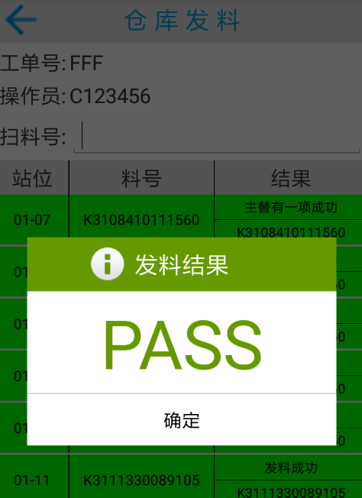 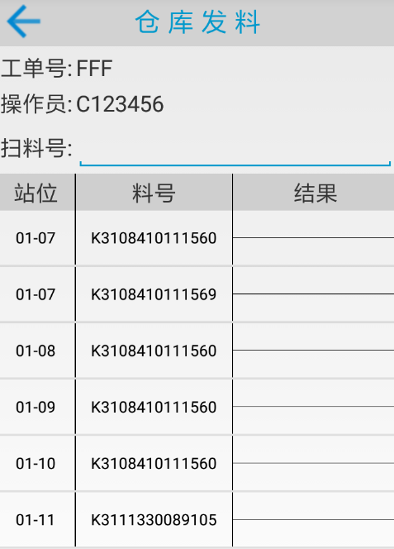

点击”确定“按钮

#### 2.2、厂线操作员操作

##### 2.2.1、上料

上料必须在该工单发料全部完成的前提下，才能进行，否则进入上料页面会提示“未完成发料”，如图:

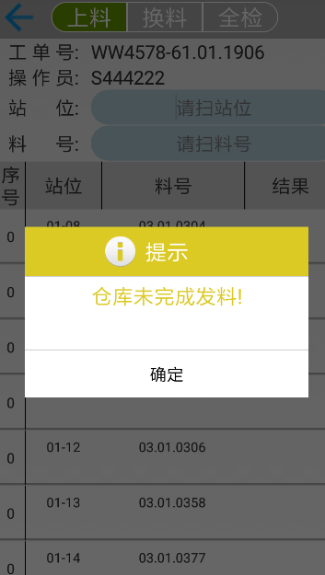

厂线上料需要扫描站位和该站位对应的料号，一定要先扫描站位，再扫描料号；显示料号不相符时，重新扫描该站位和正确的料号。

操作过程中的情况如下：

1. 扫描的站位不在料号表中

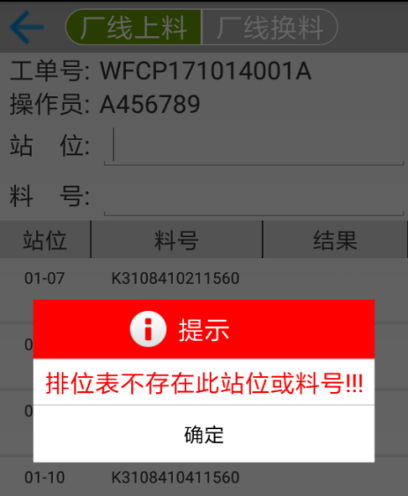

1. 扫描的站位在料号表中，但扫描到的料号与该站位在站位表中的料号不一致

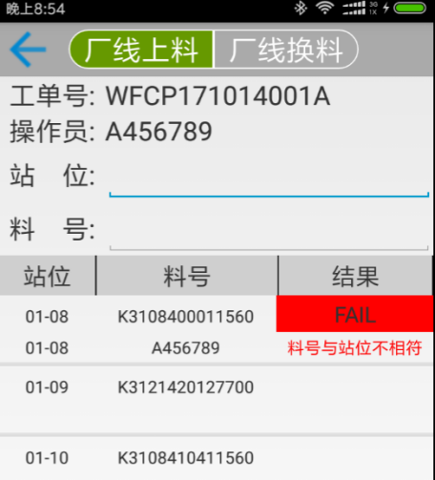

（结果显示为“FAIL”,下面对应的是错误信息）

1. 扫到的站位在站位表中，扫到的料号与该站位在站位表中的料号一致，该项将显示在顶上：

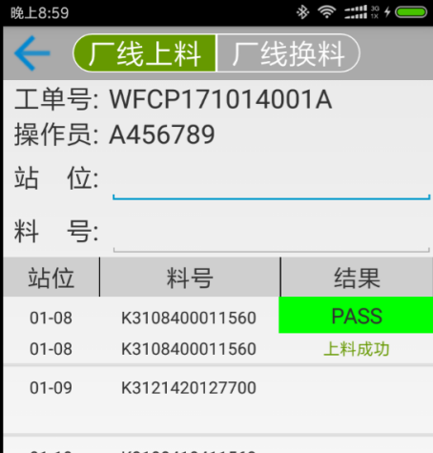

（结果显示”PASS“，下面对应的是成功信息）

##### 2.2.2、上料完成

若扫描上料成功的次数与料号表中料号的数量相同，将弹出上料结果。

（1） 若全部料都上料成功(即料号表每一项都是绿色的)，则弹出”PASS”，表示上料完成，点击“确定”按钮后，进入解锁再次上料页面，如图：

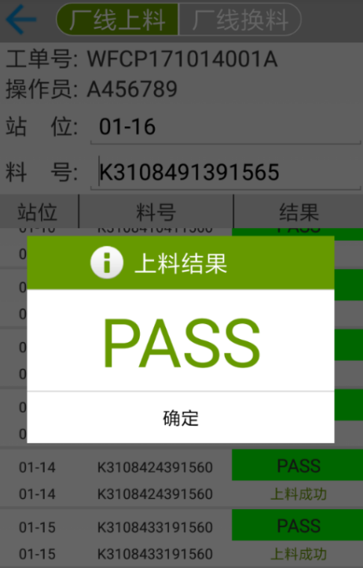 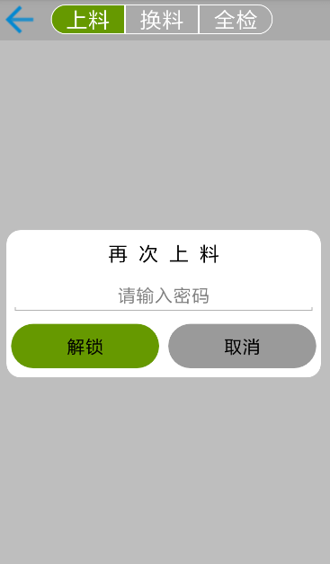

点击”确定“按钮

输入(或者扫描)再次上料解锁密码，即可再次上料。

（2）、若有任一项料号未扫描，或者有任一项错误，则弹出”FAIL”，表示未完成上料，接着点击”确定“按钮使弹出框消失，继续上下一个料，直到最终弹出上图”PASS“的上料结果。

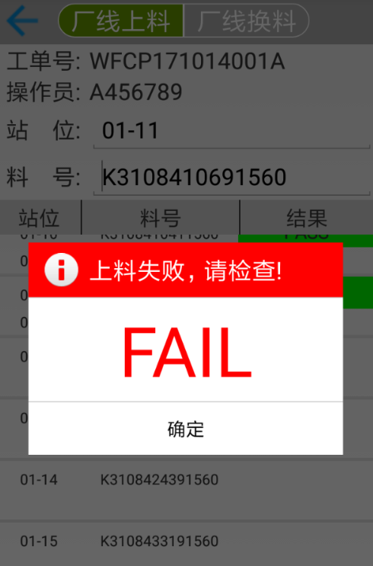 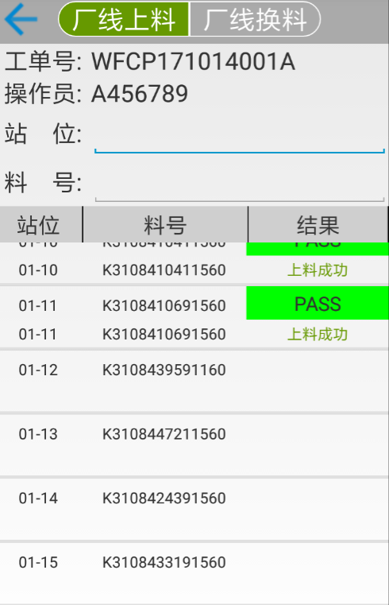

点击”确定“按钮

##### 2.2.3、换料

换料必须在该工单首次全检全部完成的前提下，才能进行，否则将会提示“IPQC未做首次全检”，如图:

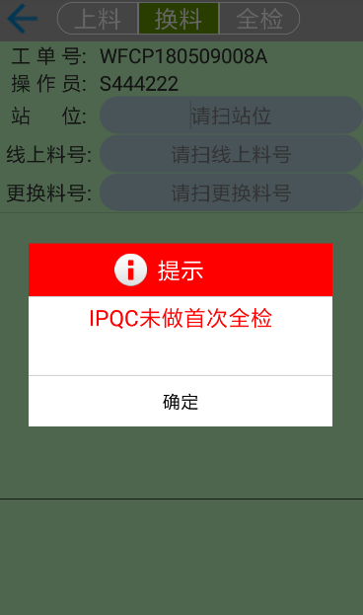

换料必须先扫描站位，再扫该站位上的料号，最后扫描更换的料号。将出现换料的结果，页面中间显示结果和结果信息，页面底部显示扫描的结果。换料时，扫描可能出现的情况，如下：

1. 排位表上不存在扫描到的站位

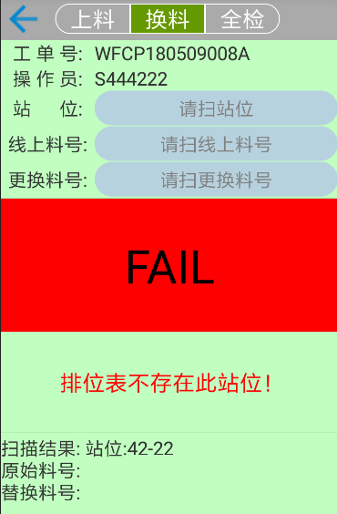

1. 扫到的站位在料号表中，但扫到的线上料号与站位不对应

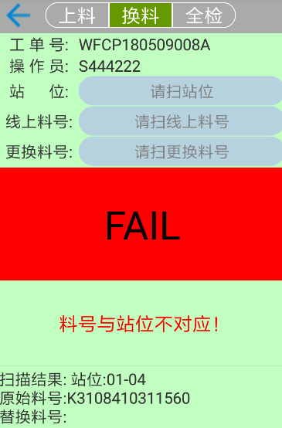

1. 扫到的站位和线上料号都在料号表上，且相对应，但扫到的更换料号与站位不对应

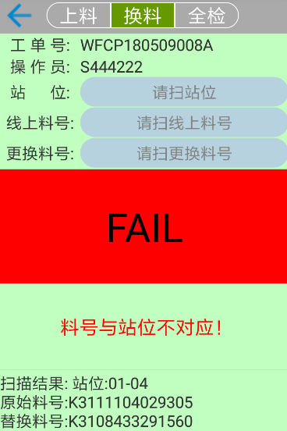

1. 扫到的站位与扫到的线上料号对应，但更换料号与线上料号扫了同一个料盘

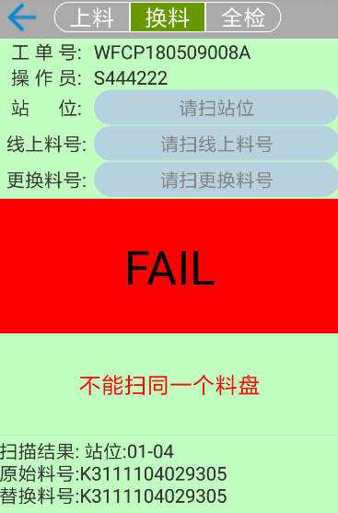

1. 扫到的站位与扫到的线上料号对应，且扫到的更换料号与站位也对应，则有两种换料成功的结果：
   1. 更换的料与线上的料是同一种料

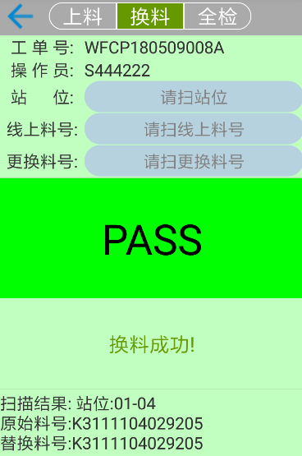

* 1. 更换的料与线上的料为替代料

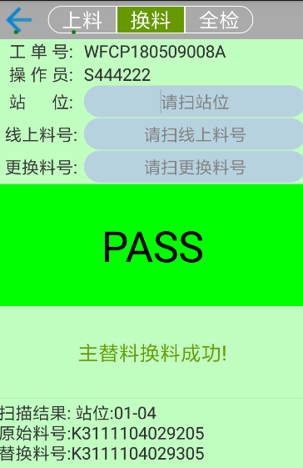

##### 2.2.4、全检

厂线操作员全检的前提也必须是该工单已经完成了首次全检，否则也将提示“IPQC未完成首次全检”，如图：

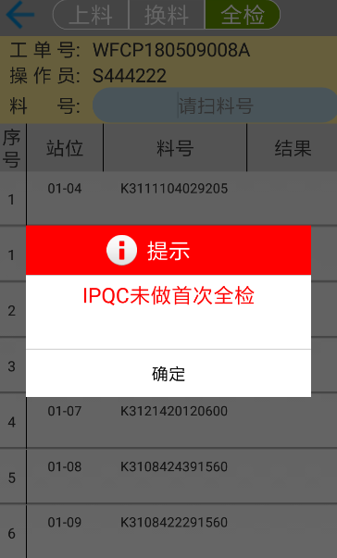

厂线操作员全检与IPQC全检操作一样。请参考IPQC全检步骤

#### 2.3、IPQC操作

##### 2.3.1、核料

核料即随机抽查（或是对刚换完的料进行核对），一定是先扫描站位，再扫描料号；结果将显示在下方，页面中间显示结果和结果信息，页面底部显示扫描的结果。

核料也必须是在该工单完成了首次全检的前提下进行的，否则将提示“IPQC未完成首次全检”，如图：

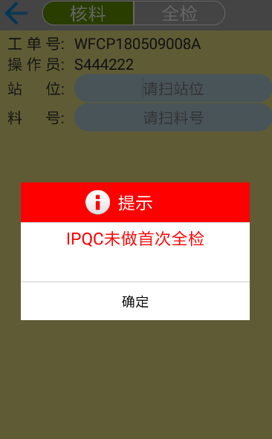

核料时扫描可能出现的情况如下：

1. 扫到的站位不在料号表中

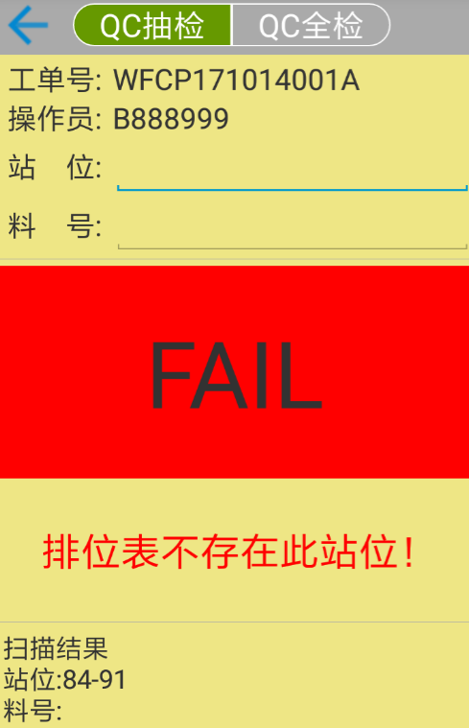

1. 扫到的站位在料号表中，扫到的料号不在料号表中

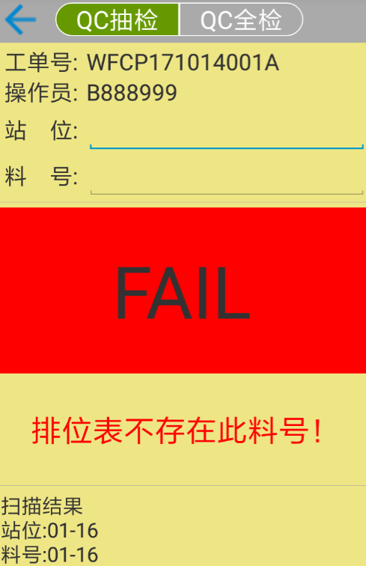

1. 扫到的站位和料号都在料号表中，但站位与料号不对应

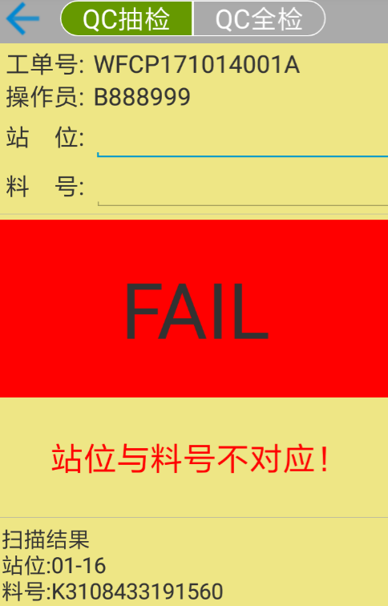

1. 扫到的站位和料号都在料号表中，且相对应

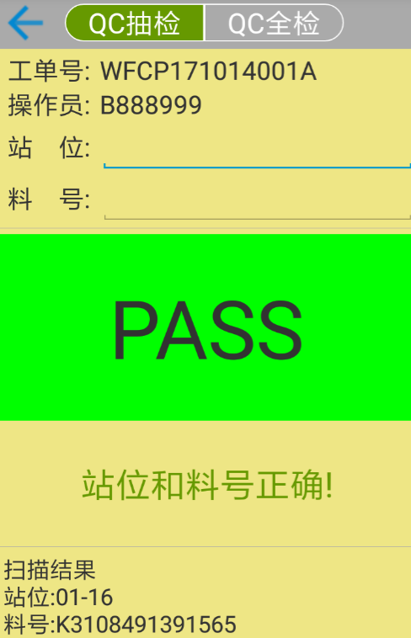

##### 2.3.2、全检

全检必须按照顺序从头扫到尾，只需要扫对应站位的料号。每扫一项，将在这一项中显示扫描的结果。

IPQC全检必须在该工单完成上料的前提下才能进行，否则将会提示“操作员未完成上料”：（厂线操作员全检则不会）如图：

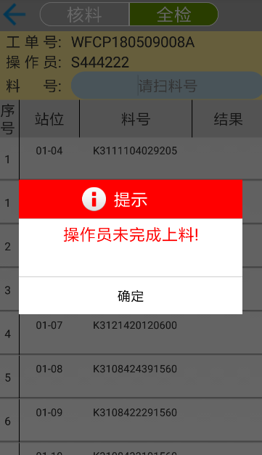

IPQC进入全检时，若是首次全检将会提示“将进行首次全检”，（厂线全检则不会）如图：

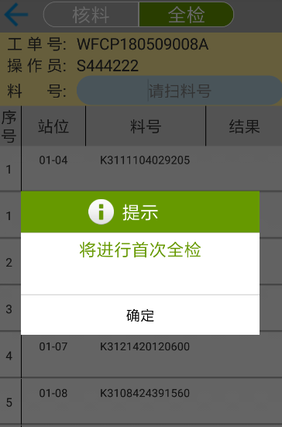

全检过程出现的几种操作情况，如图：

1. 扫到的料号与站位不对应

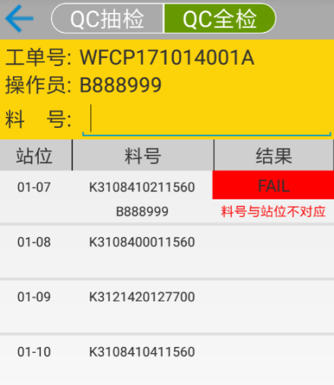

1. 出现某一项出现”FAIL”,即如上图所示，则必须长按该项弹出输入框，再扫描该项站位对应的料号：

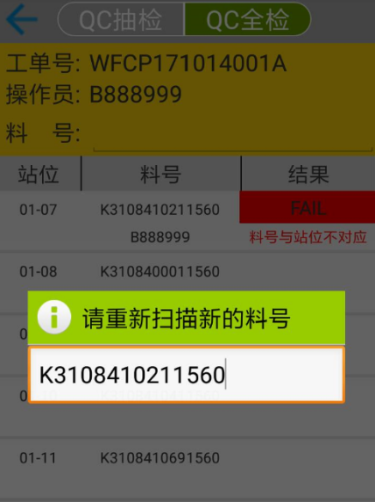

1. 扫到料号与站位相对应

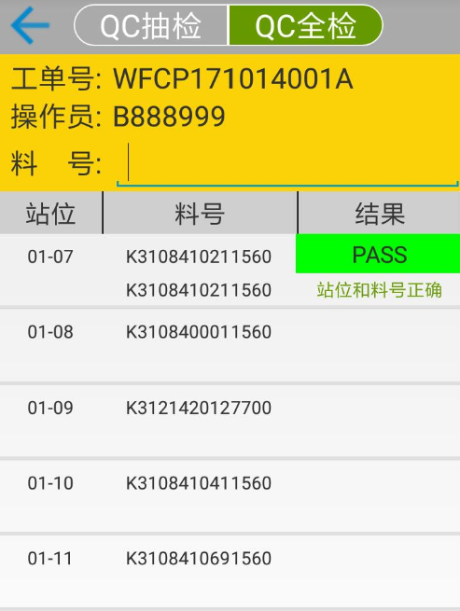

1. 全检最终结果

①、若全部料都扫描检查成功(即料号表每一项都是绿色的)，则弹出”PASS“，表示全检完成，点击“确定“按钮后，弹出框将消失，料号表上全部项将恢复原始状态，即可以进行又一次的全检操作，如图：

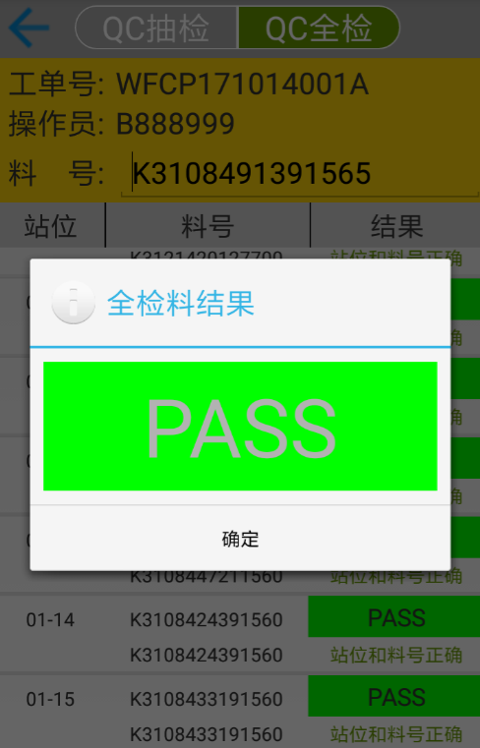 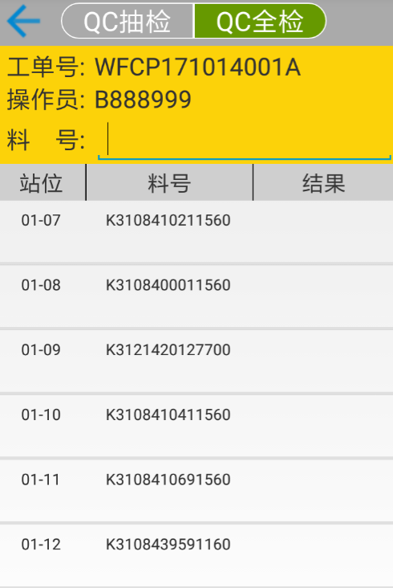

点击”确定“按钮

②、若有任一项错误，则弹出”FAIL”，表示未完成全检，接着点击”确定”按钮使弹出框消失，料号表上全部项将恢复原始状态，重新进行全检，直到最终弹出上图的上料结果。

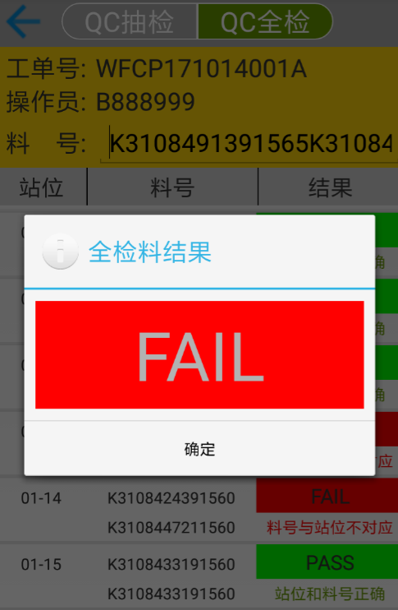 

点击”确定”按钮

### 3、站位表自动更新

当系统后台更新了该站位表，app页面将同步更新站位表信息，则正在操作的工位就不能继续进行下去，必须把更新的项的上一个工位完成了，才能继续操作下一个工位。举例子如图：IPQC在全检页面操作，这时站位表更新了，再继续扫料号全检时，将提示“操作员未完成上料”

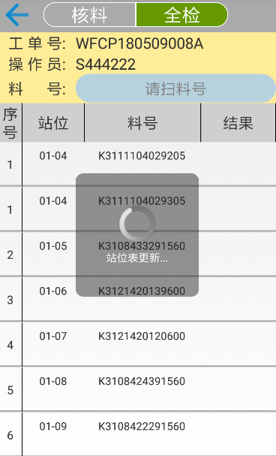 

继续扫料号全检

### 4、app升级更新

当app有新的版本时，将进行下载新版本，升级更新。

1. 下载app

当app有新的版本时，点开app图标进入首页和从操作页面返回主页面都会自动检测到新版本，将自动进行下载，如图：

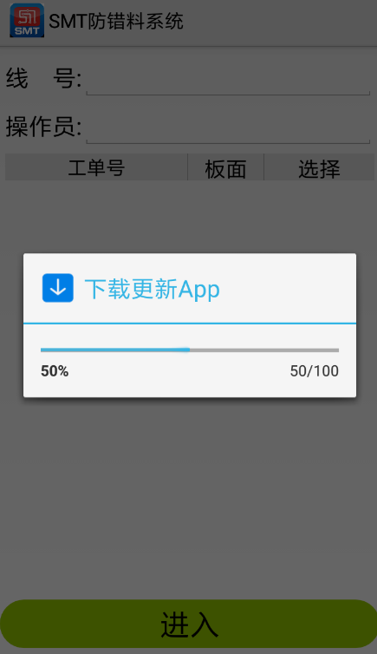

1. 下载完成后，将自动跳转到安装页面，点击“安装”，将自行安装。

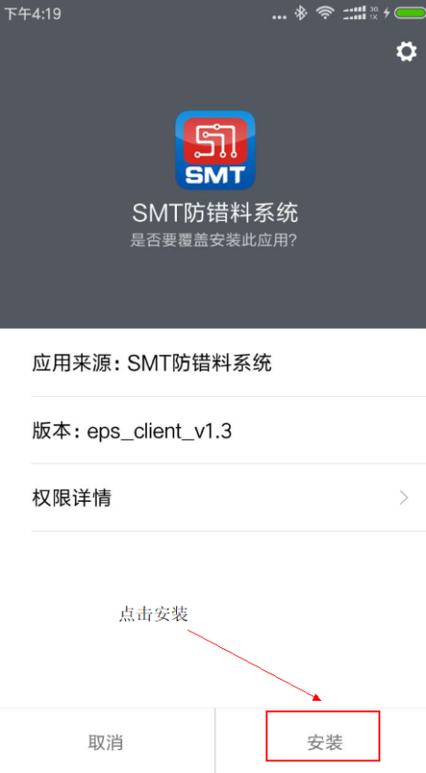

1. 安装完成后，点击“完成“，将回到系统桌面，点击app，进入app(同 一、进入app)。

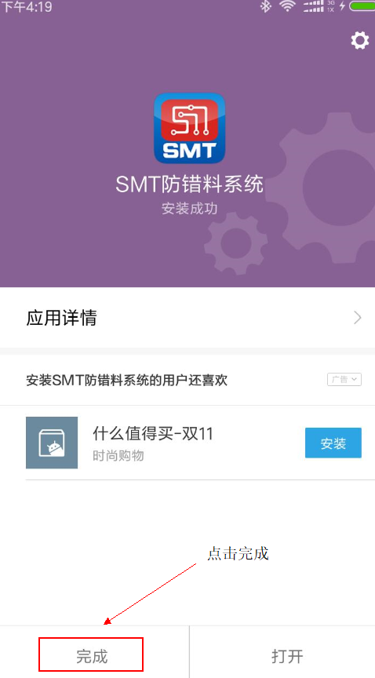

### 5、网络连接状态提示

以上所有操作，若出现如下弹出窗提示，请检查网络是否连接正常，且可用，再进行操作。

